

COMMUNIQUE DE PRESSE

Outils coupants - Usinage secteur médical
HORN annonce un concentré de compétences pour la technique médicale

Projet ZykloMed : des implants à fonction intégrée grâce à de nouveaux processus d'usinage synchronisés-cycliques

Lieusaint (78), le 25 juin 2024. Dans le cadre d’un projet nommé ZykloMed, HORN et ses partenaires (Index, Beutter Präzisions-Komponenten, l’Institut WBK de technique de production de l’Institut de technologie de Karlsruhe KIT), montrent leur savoir-faire en matière de technique médicale. Ce projet collectif est soutenu par le ministère fédéral de l’Education et de la Recherche BMBF. Grâce à des procédés de fabrication nouveaux et modernes, les partenaires ont relevé les défis d'une fabrication économique par enlèvement de copeaux d'implants au design multifonctionnel et non rond-bionique. L'accent a été mis sur trois procédés de fabrication : le tournage non circulaire, le tournage de polygones et le fraisage par tourbillonnage.

Les implants médicaux modernes pour l'orthopédie, la traumatologie et la technologie dentaire se caractérisent par des exigences élevées en matière de résistance, de biocompatibilité ainsi que par une ergonomie bionique optimisée. La forme géométrique d'un implant est adaptée au tissu osseux. Les surfaces fonctionnelles des implants ont un design de plus en plus sophistiqué afin de faciliter la fixation dans le corps et d'être moins traumatisant pour le patient. Les nouveaux designs des implants font grimper les coûts de fabrication, car les surfaces ne sont plus circulaires ou angulaires. Ils présentent davantage de surfaces incurvées et d'éléments fonctionnels avec des transitions continues dans un espace réduit. En particulier, la nécessité de plusieurs étapes de fabrication sur différentes machines fait nettement augmenter les coûts. Par exemple, la manipulation précise pour le resserrage exact d'une pièce représente un facteur de coût considérable. C'est pourquoi, malgré l'intégration fonctionnelle élevée, une chaîne de processus de fabrication complète est recherchée pour une fabrication économique.

Des processus inédits

Les nouveaux procédés de fabrication que sont le tournage non circulaire, le tournage de polygones et le fraisage par tourbillonnage sont tous basés sur le même principe cinématique de plusieurs axes rotatifs synchronisés. Si ce principe est bien connu, son application à des formes non circulaires et courbées est très exigeante. En même temps, la mise en œuvre pratique doit répondre aux exigences de qualité élevées de la technique médicale.

Les partenaires du projet ont étudié et développé les nouveaux procédés de fabrication tout au long de la chaîne de processus et de livraison, depuis les machines et les techniques de commande jusqu'aux processus de prototypage et de pré-série, en passant par la conception des outils. Les processus de fabrication ont été simulés et conçus sur la base de procédés connus, avec les mêmes bases mathématiques, afin de déterminer les exigences posées aux outils et aux machines. Les essais ont été échelonnés entre des essais analogiques dans des conditions de laboratoire et des essais de pré-série dans des environnements de laboratoire et proches de l'application. Pour le développement et la conception des différents processus, les ingénieurs se sont concentrés aussi bien sur la technique des machines que sur celle des outils.

Lors du tournage non circulaire, un outil en rotation est guidé le long d'une pièce à usiner en rotation avec un réglage de position. Les vitesses de rotation sont alors placées dans un rapport déterminé. La forme non circulaire se reproduit ainsi sur la pièce dans certaines limites. Ce procédé permet une fabrication hautement productive de contours extérieurs non circulaires. L'outil rotatif réduit en outre la charge thermique sur l’arête de coupe de l'outil, ce qui garantit une durée de vie élevée. Le procédé permet en outre de fabriquer des jonctions de profils coniques.

Le tournage polygonal est un procédé permettant de réaliser des contours extérieurs et intérieurs non circulaires ayant la forme d'une hypotrochoïde. Tout comme le tournage non circulaire, ce processus offre la possibilité de réaliser des contours non circulaires sur des tours. Dans le processus, les axes parallèles de la pièce et de l'outil sont décalés l'un par rapport à l'autre d'une distance axiale et sont amenés dans un certain rapport de vitesse de rotation par couplage de position. L'entraxe, le rapport de vitesse de rotation entre la pièce et l'outil et le cercle de vol de l'arête de coupe définissent les dimensions du contour. Un système d'outils pour le tournage polygonal est adapté spécifiquement au contour de la pièce à fabriquer.

Le fraisage par tourbillonnage est un processus hautement productif pour la fabrication de filets de vis à os. Une ou deux fraises circulaires sont placées à un certain angle par rapport à la pièce à usinée. Les sens de rotation des fraises et de la pièce à usiner peuvent être identiques ou opposés. Le rapport de vitesse de rotation de la pièce par rapport aux deux fraises dépend du nombre de filets et du nombre d'arêtes de coupe des fraises. Le fraisage par tourbillonnage permet pour la première fois de réaliser de manière économique des filetages avec un véritable pas variable en modifiant dynamiquement le profil du filetage.

Essais proches de la production en série avec succès

Grâce à des essais réussis dans un environnement proche de la production en série, les partenaires du projet ZykloMed ont fait un grand pas en avant vers l'objectif du projet de recherche, à savoir la fabrication économique d'implants au design bionique multifonctionnel et non circulaire. Les ingénieurs ont démontré que les procédés de fabrication avec des cycles-synchronisés permettent une production économique d'implants modernes. Outre la fabrication de nouvelles formes de pièces, les processus offrent également un potentiel d'optimisation pour la fabrication économique d'implants existants, ainsi que des possibilités d'application au-delà de la technique médicale.

FIN

Légende de cette photo :
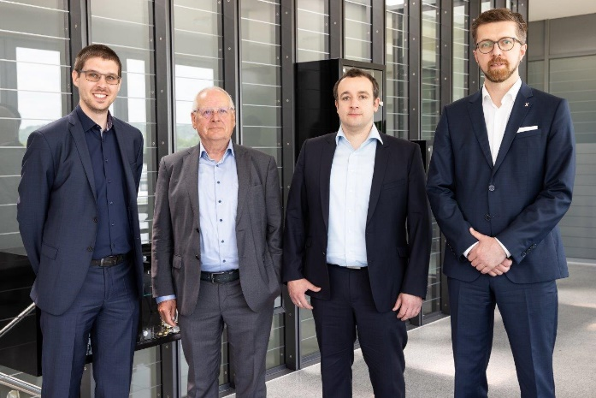
Les participants au projet lors de la présentation finale du projet conjoint BMBF (de droite à gauche) :
Dr.-Ing. Volker Sellmeier / INDEX-Werke GmbH & Co. KG Hahn & Tessky, Andreas Kanz / Paul Horn GmbH, Dr.-Ing. Wolf-Dieter Kiessling / BEUTTER Präzisions-Komponenten GmbH & Co.KG, Tassilo Arndt /. Institut wbk de technique de production de l'Institut de technologie de Karlsruhe (KIT)

A propos de HORN :
Depuis 1969, le groupe allemand Paul HORN GmbH, reconnu grand spécialiste des gorges, conçoit et fabrique des outils de précision pour le tournage et le fraisage de gorges. Le siège du groupe est situé à Tübingen, près de Stuttgart. Familial, indépendant et implanté au niveau international dans plus de 70 pays, l’effectif du groupe HORN est de 1350 personnes. Sa clientèle évolue dans le secteur automobile, l’aéronautique et spatial, le médical, la joaillerie, les équipements industriels ainsi que les composants hydrauliques et pneumatiques. Le groupe investit dans ses propres process pour livrer des produits de grande qualité et dans la recherche pour élargir la gamme et améliorer l’offre vers toujours plus de précision et de modularité. Basée à Lieusaint (77) et en Haute-Savoie (74 Scionzier) pour le décolletage, HORN SAS fut la première filiale créée en 1993. Dirigée par Pascal et Didier Ortega, son effectif est de 47 personnes. HORN SAS accompagne ses clients depuis les préconisations jusqu’à la mise en place, en passant par la formation.
http://www.horn.fr

Pour plus d’informations, veuillez contacter :
Véronique Albet
Agence Comcordance
veronique.albet@comcordance.fr
Tel 03 85 21 33 96 - Mob 06 48 71 35 46

